Министерство образования и молодежной политики Свердловской области



ГАПОУ СО «Екатеринбургский колледж транспортного строительства»

Отчёт по программе «**Практическое занятие 22_2**»

Выполнил: Ковязин Андрей Михайлович

Группа: ПР-31

Преподаватель: Мирошниченко Г. В.

2023

***Вариант 7(Кинопоиск)***

**Входные:**

var login: EditText   
var password: EditText

var movieEditText: EditText

**Выходные данные:**

**В RecycleView,**

**AlertDialog,**

**SnackBar.**

**Интерфейс:**

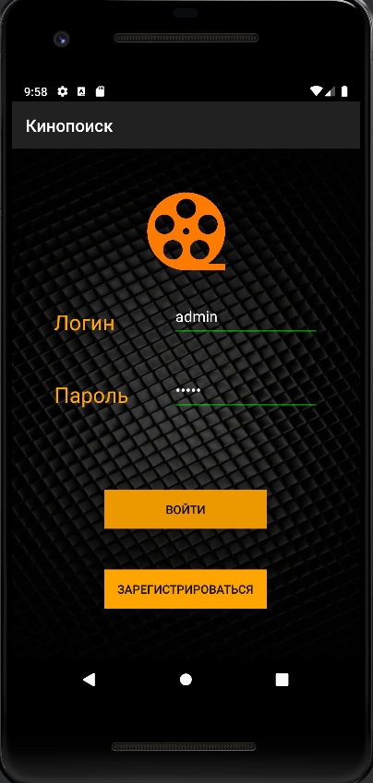 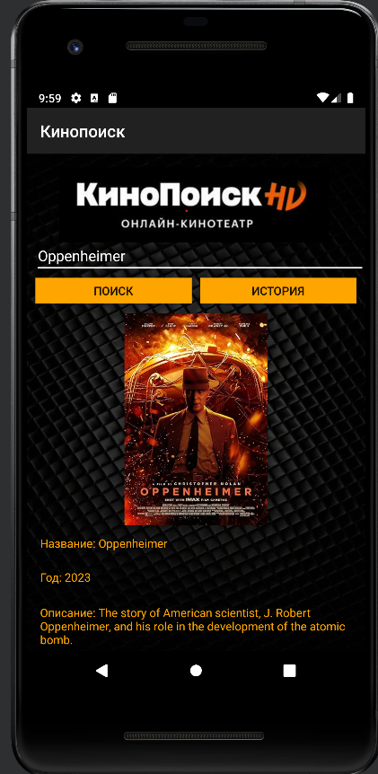 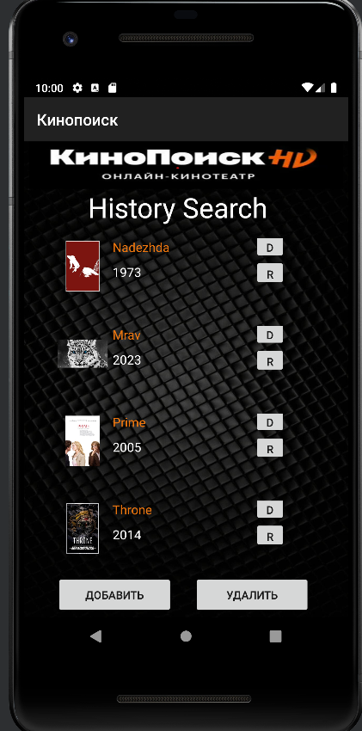 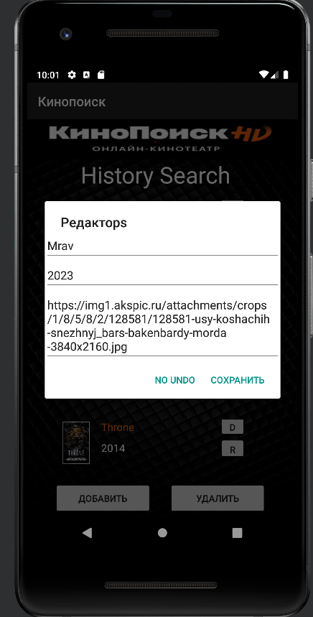

**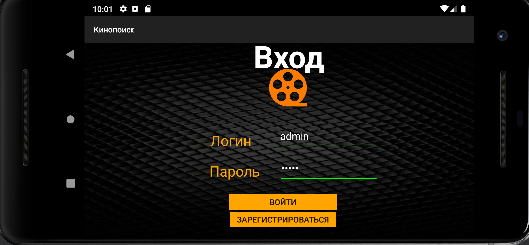  
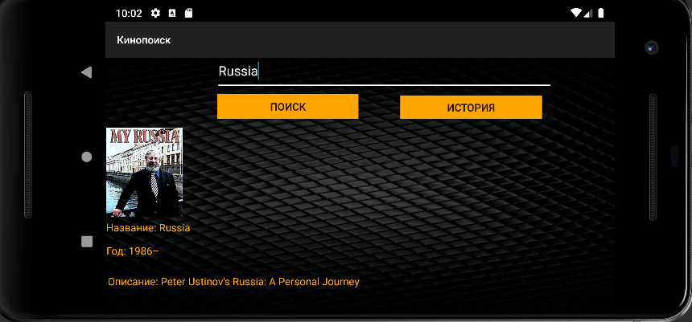  
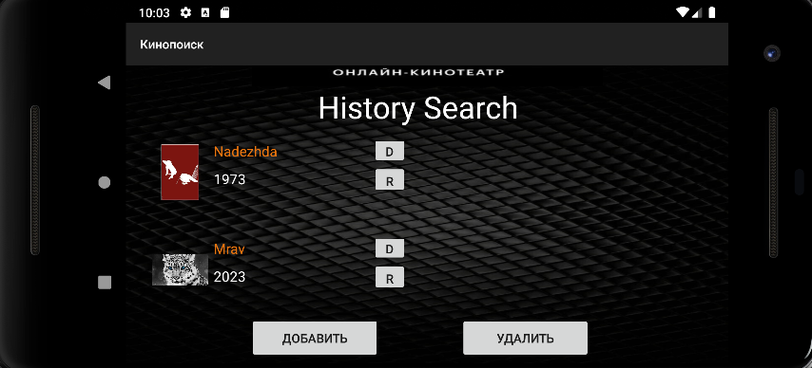**

**Программа:**

**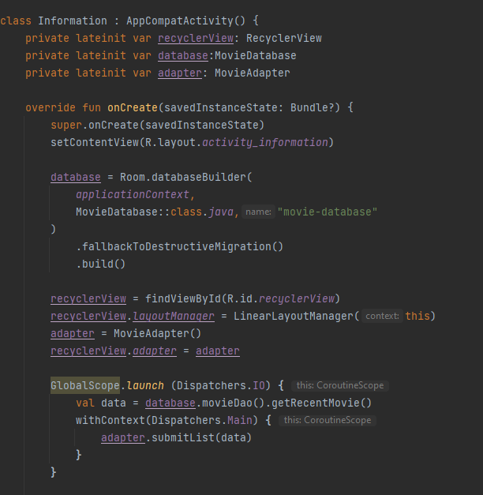  
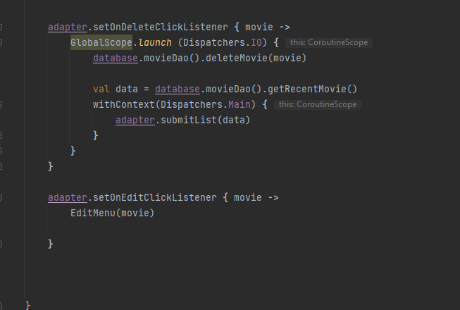**

**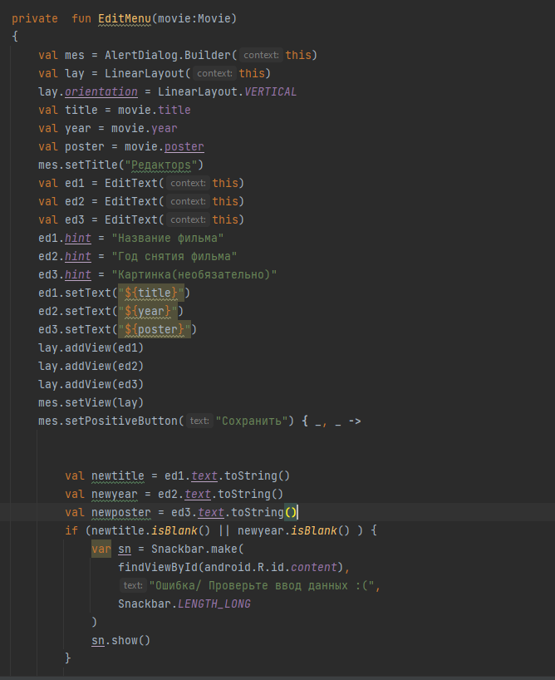  
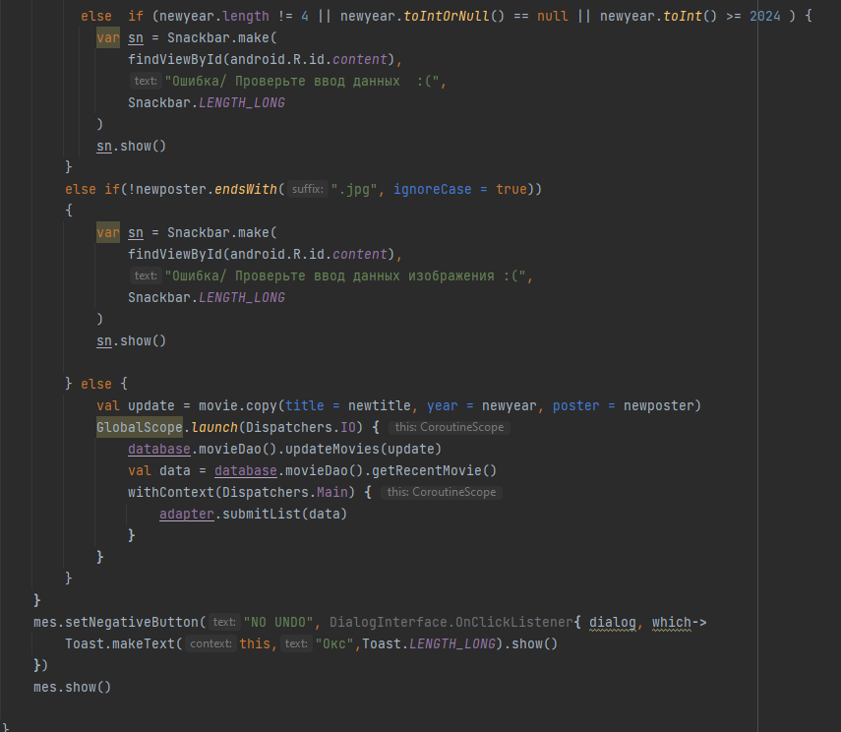  
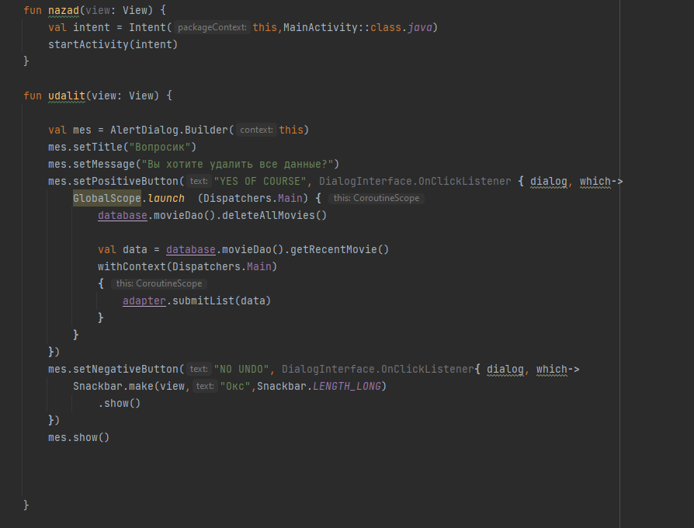**

**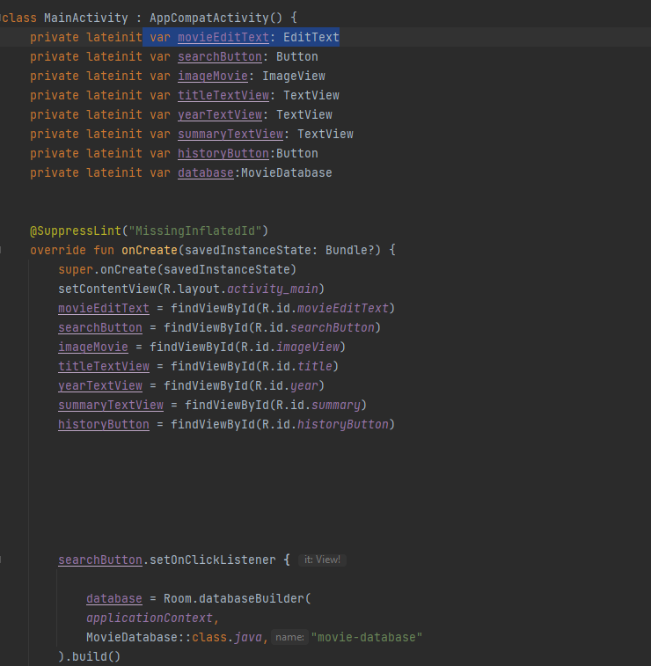  
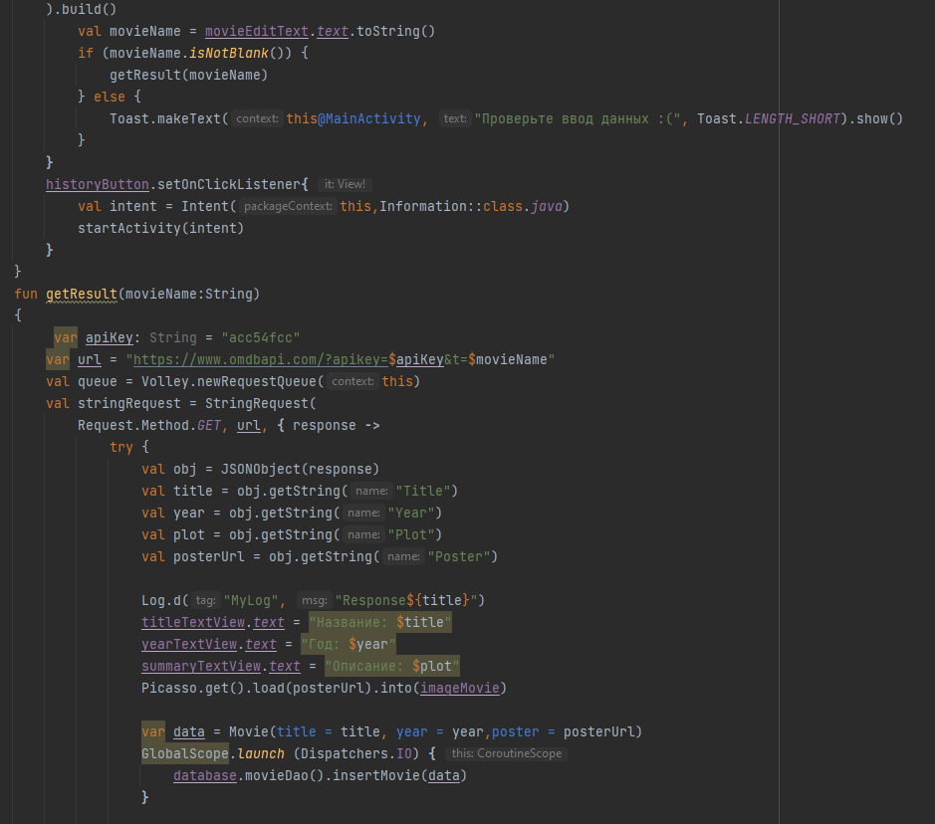  
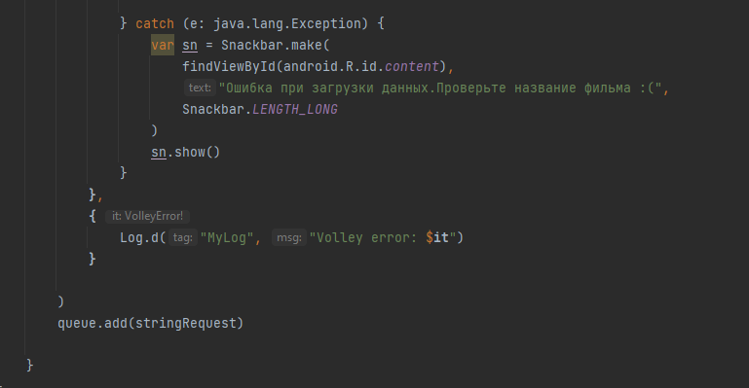**

**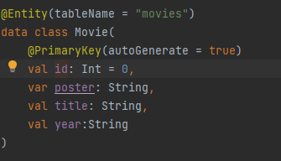  
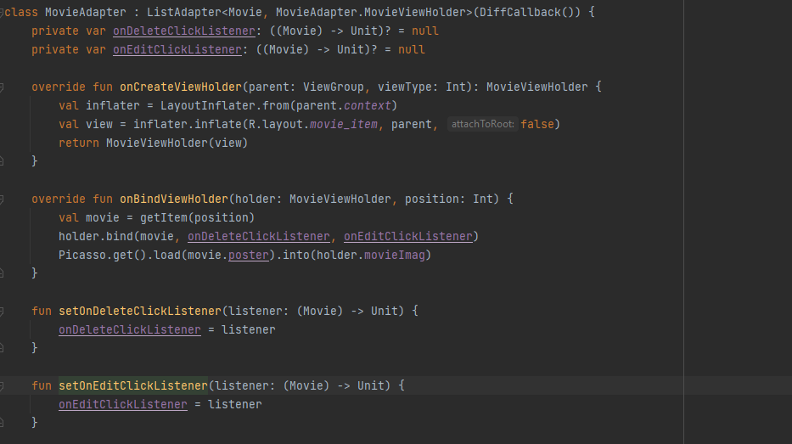  
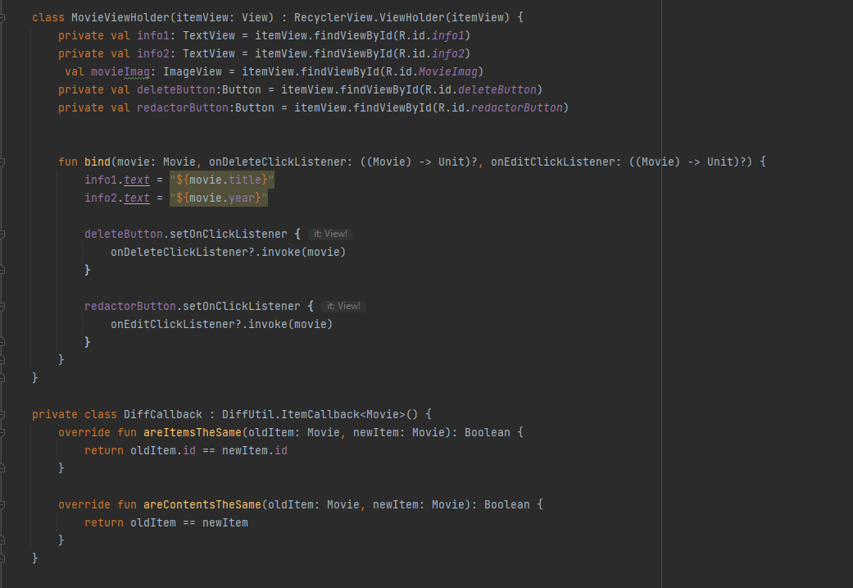  
  
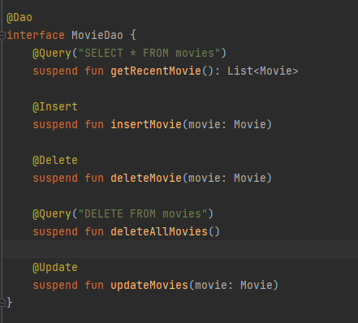  
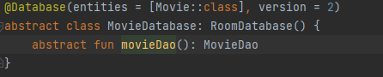  
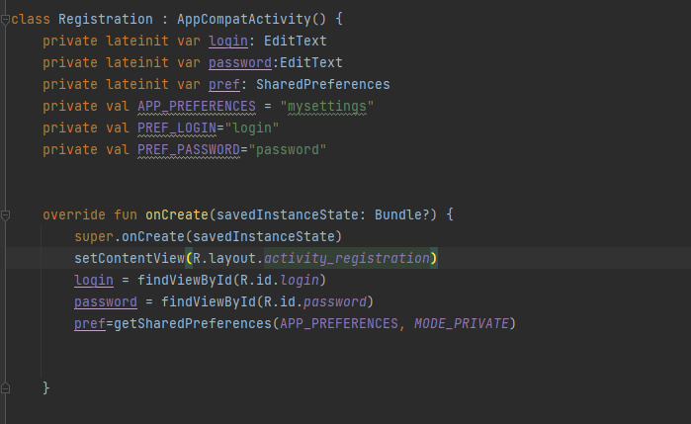  
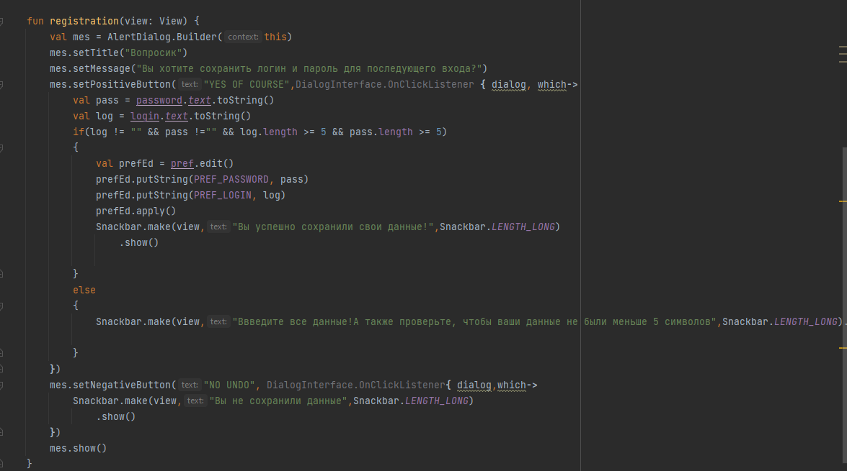  
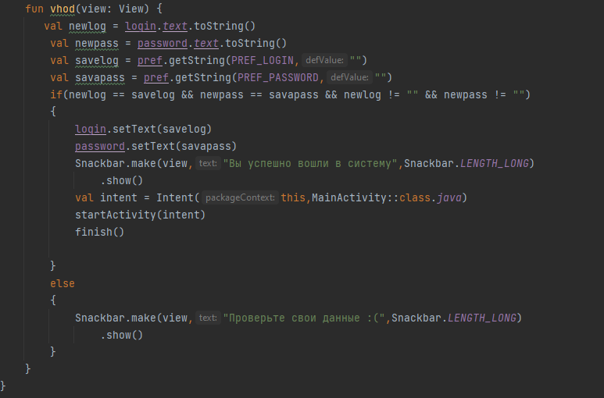**

**Блок-схема:** 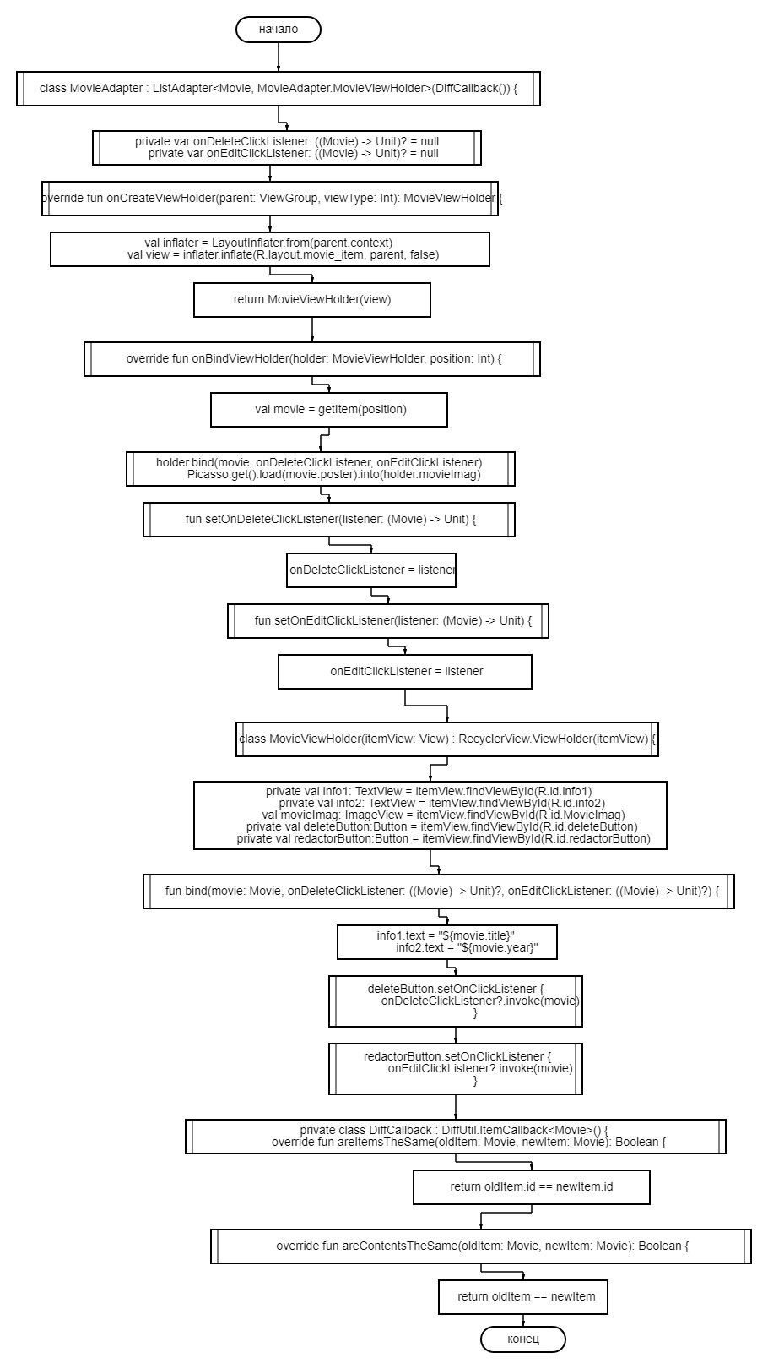

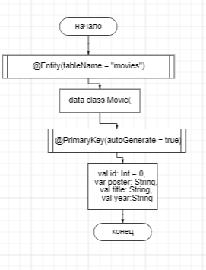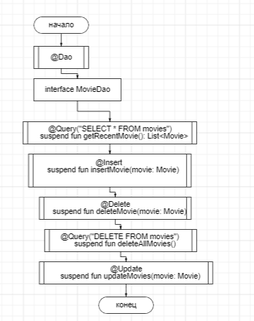

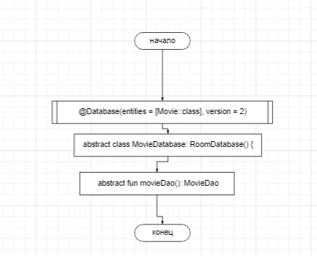

**Проверки:**

**Проверка на ввод:  
логина/пароля(if else),  
название фильма(if else)  
ввод реадктора – название фильма, год, постер(is else)  
также исключения - try catch**

**Вывод: Закрепил тему с API. Поработал с фильмами, научился выводить картинку в RecycleView.**